VI. razred, izabrati 8 djela, obavezna prva dva

1. | Brlić-Mažuranić, Ivana | Priče iz davnine (osim Šume Striborove i Regoča
2. | Pavličić, Pavao | Trojica u Trnju
3. | Šenoa, August | Povjestice
4. | Bitenc, Jadranko | Twist na bazenu
5. | Burnett, Frances Hodgson | Mali lord Fauntleroy
6. | Cvenić, Josip | Čvrsto drži joy-stick
7. | Dovjak Matković, Blanka | Zagrebačka priča
8. | Grozdanić, Ksenija | Nova sam u školi
9. | Hercigonja, Želimir | Tajni leksikon
10. | Horvat, Joža | Waitapu; Operacija Stonoga
11. | Kanižaj, Pajo | Tričave pjesme
12. | Kopjar, Mladen | Žganci od vanilije
13. | Klepac, Jadranka | Miris knjige
14. | Krilić, Zlatko | Zabranjena vrata
15. | Lewis, C. S. | Kronike iz Narnije (izbor)
16. | Nazor, Vladimir | Pripovijetke; Veli Jože
17. | Noestlinger, Christine | Konrad ili dijete iz limenke; Olfi među ženama
18. | Pilić, Sanja | Sasvim sam popubertetio
20. | Riordan Rick | Kradljivac gromova
22. | Rowling, J.K. | Harry Potter (izbor)
23. | Rundek, Melita | Psima ulaz zabranjen
24. | Sienkiewicz, Henryk | Kroz pustinju i prašumu
25. | Storić, Šime | Poljubit ću je uskoro, možda
26. | Šajatović, Ivona | Tajna ogrlice sa sedam rubina
27. | Šenoa, August | Povjestice
28. | Wilde, Oscar | Sretni kraljević
29. | Twain, Mark | Kraljević i prosjak

Po izboru:
1. | Daudet, Alfonse | Pisma iz mog mlina
2. | Pulić, Nikola | Maksimirci
3. | Storić, Šime | Poljubit ću je uskoro, možda
4. | Twain, Mark | Kraljević i prosjak
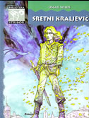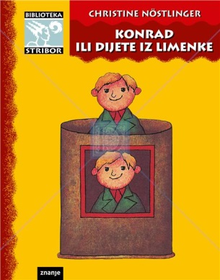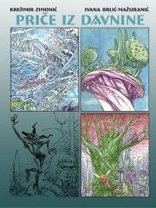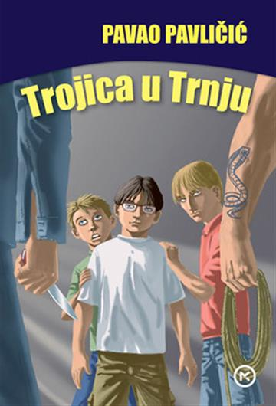

POPIS FILMOVA
VI. razred
1. | Filmska izražajna sredstva: slika, promjenjiva slika  jedan od sljedećih filmova:
2. | Braća Lumiere | Poliveni poljevač, Ulazak vlaka u stanicu
3. | G. Melies | Put na Mjesec
4. | P. Krelja | Povratak
5. | R. Zemeckis | Forrest Gump
6. | S. Raimi | Spiderman 2
7. | G. Lucas | Zvjezdani ratovi (serijal)
8. | W. Wyler | Ben Hur
11. | Kazalište: Sve je to kazalište, Gužva na pozornici

